Projet Marieteam
Mise en place d’un repo GitHub pour l’équipe de développeur, permettant de gérer les sauvegardes, et de créer une centralisation du projet.
Compétences mises en œuvre : Gérer le patrimoine informatique, Travailler en mode projet

Contributeurs :
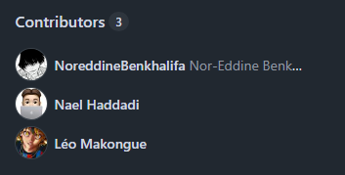
Screenshot du projet :
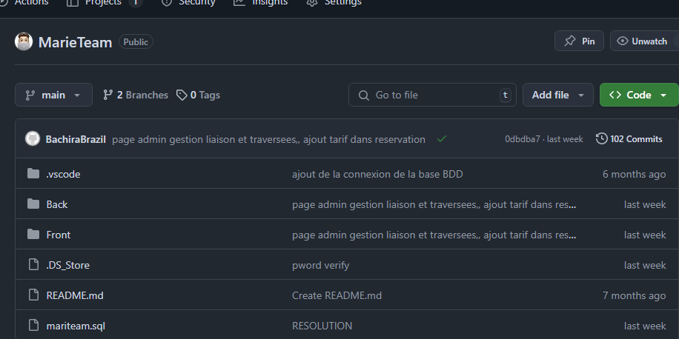

Planification et gestion de projet
Compétences mises en œuvre : Travailler en mode projet
MCD MARIETEAM :
Utilisation de l’outil looping afin de prévoir et prévisualiser la base de données :
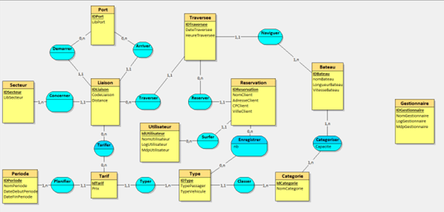

Diagramme des cas d’utilisations de MarieTeam (DCU) :
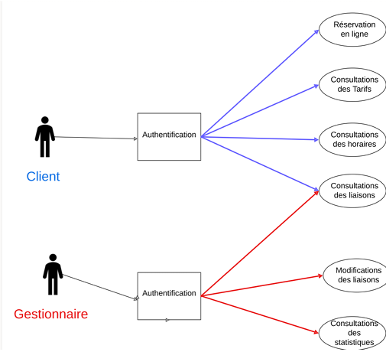
Tableau de bord de gestion et de suivi du projet :
Compétences mises en œuvre : Travailler en mode projet.
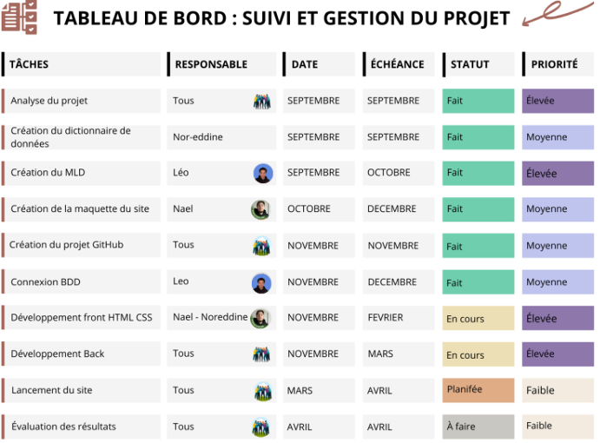

Création de maquettes MarieTeam
Compétences mises en œuvre : Développer la présence en ligne de l’organisation
Outil utilisé : Figma.
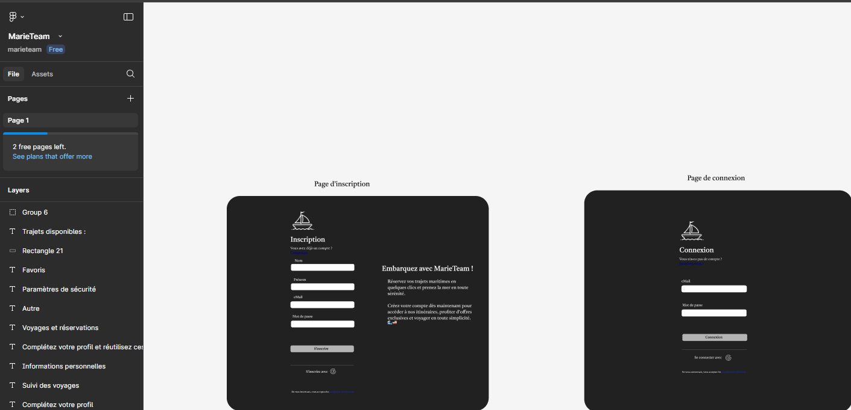
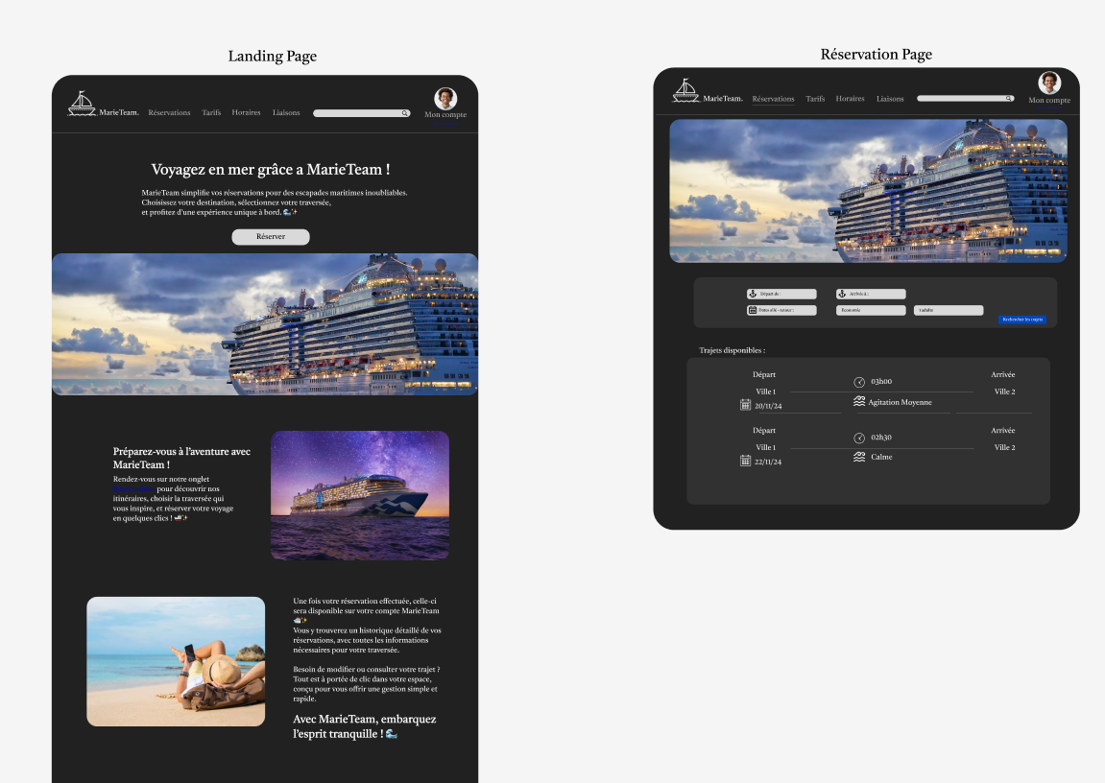
Historique des commits GitHub :
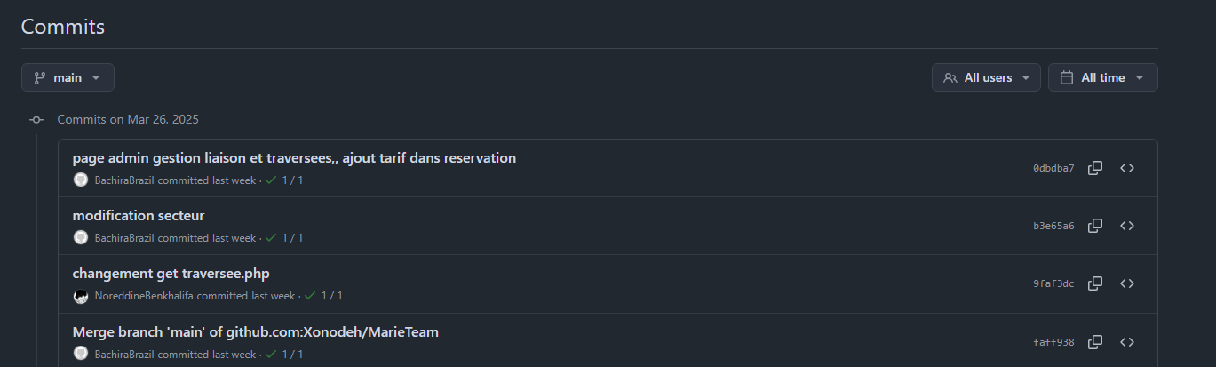

Groupe de discussion :
Discussion Teams concernant notre projet.
Compétence mise en œuvre : Travail en mode projet.
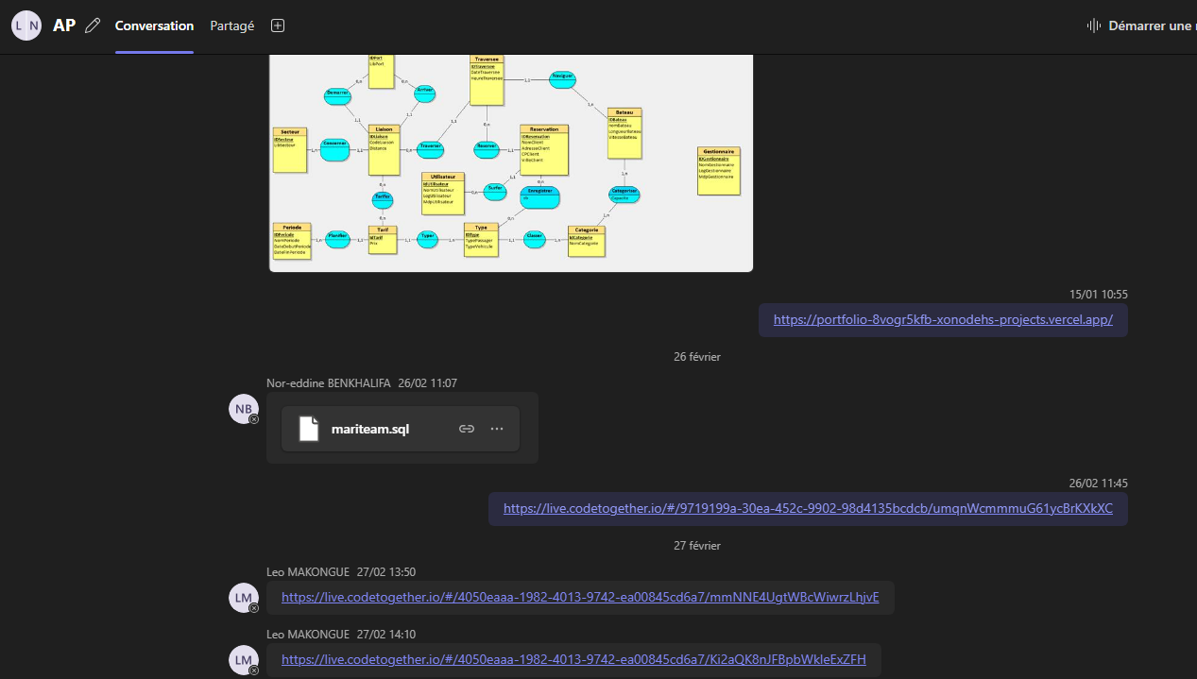

Gestion des habilitations – Comptes administrateurs et utilisateurs
Compétence mise en œuvre : Gérer le patrimoine informatique
Compte admin :
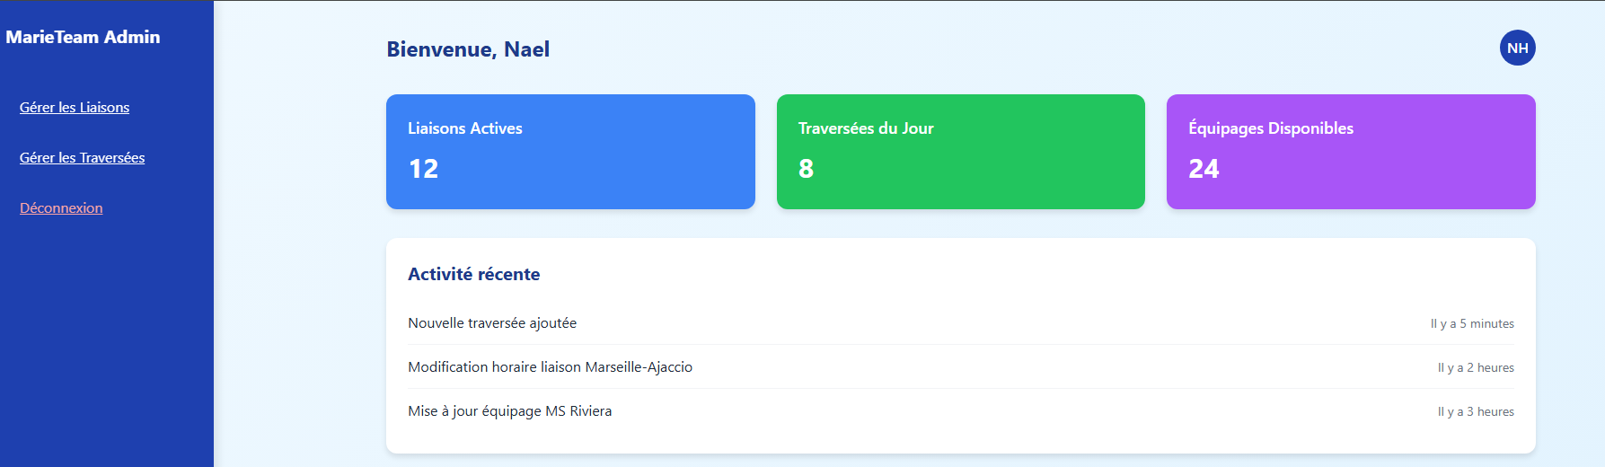

Compte Utilisateur :
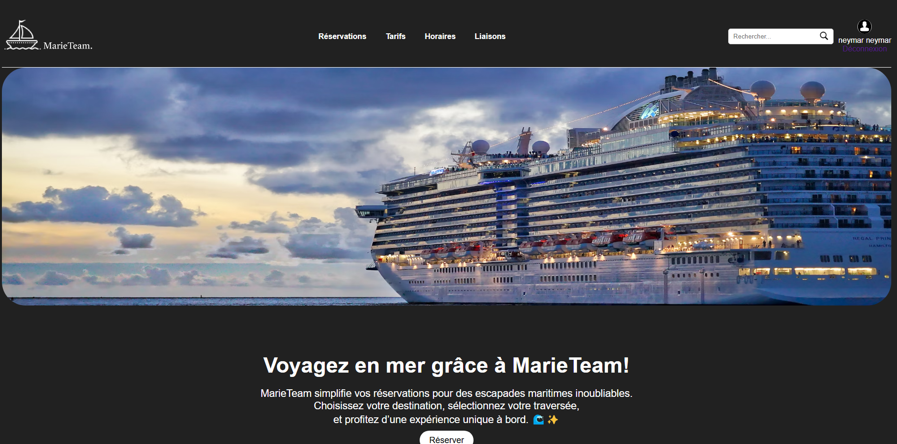

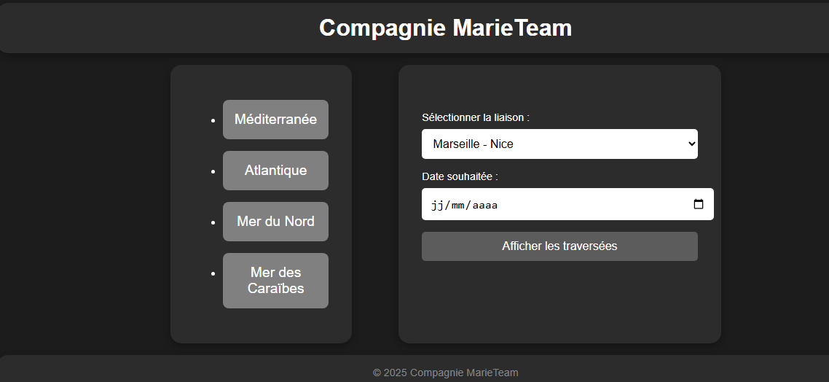

Hashage des mots de passe en base de données :
Compétences mise en œuvre : Gérer le patrimoine informatique

Procédure de configuration d’un environnement de développement pour l’utilisation de dépôts distants
Compétence mise en œuvre : Mettre à disposition des utilisateurs un service informatique, Gérer le patrimoine informatique

